组织、用户、角色接口

## 接口类图说明

系统定义了ISysUser、ISysOrg、ISysRole、IAuthenticate四个接口，前三个是实体类的接口，系统中实现了这三个接口，分别是SysUser 、SysOrg和SysRole三个实现类；IAuthenticate接口中定义了一些方法供Service层调用，系统中的AuthenticateImpl类实现了这个接口，该实现类通过调用dao层来实现这些方法。



## 如何实现自己的用户组织角色

分别实现ISysUser、ISysOrg、ISysRole、IAuthenticate这四个接口。IAuthenticate实现类中可以通过自己的方式去实现对用户、组织和角色的增删改查逻辑。

需要注意在IAuthenticate的实现类中，这三个方法要返回自己实现的三个实体类接口的实现类。

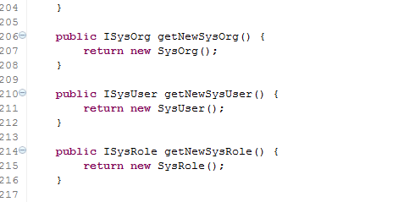

在SubSystem、SysOrgRole中，需要修改SysRole类型为对应的ISysRole的实现类。（因为在WebService中使用到这个SubSystem对象，而cxf中不支持对接口的处理，所以此处不能使用接口ISysRole）

另外，在WebService中修改这3个适配器，配置3个实体类的实现类。

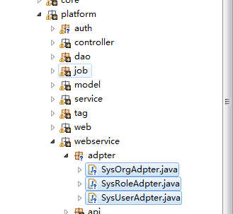

## 用户组织角色主键不是Long类型的如何处理

可能有些用户的数据库中用户、组织和角色表的主键不是Long类型，而是String类型的，这种情况可以通过下面的方法解决：

在X3系统中添加一张Long类型ID与String类型ID的映射表，在用到ID的方法中，首先通过这张映射表，将ID转换为所需要的类型，然后进行操作。

要注意以下几点：

1、在进行改造时，需要同步所有的用户、组织和角色ID到映射表中，Long类型的ID可以调用UniqueIdUtil.genId()方法来获取。

2、在添加、删除用户、组织和角色时，要同步映射表。